Portál občana – komunikujte s naším městským úřadem on-line - je to snadné, rychlé a jednoduché
5. část: Shrnutí
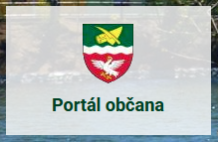
Ve čtyřech minulých číslech Zpravodaje města Rájec-Jestřebí jsme Vás formou seriálu na pokračování informovali o možnosti využívat pro komunikaci s naším městským úřadem Portál občana, který je novinkou on-line služeb pro občany našeho města. Snadno ho naleznete při spuštění webových stránek www.rajecjestrebi.cz.
V rámci jednotlivých dílů seriálu o Portálu občana jsme Vás seznámili s tím, co je národní identita občana a jak se přes ni do Portálu občana přihlásíte. Dozvěděli jste se vše o úvodním přehledu, popsali jsme možnosti využití připravených předvyplněných formulářů, které pro on-line komunikaci s naším úřadem můžete využít. Předposlední díl seriálu jsme věnovali místním poplatkům a přehledům, které poplatky máte uhrazeny, či které máte uhradit a následovala informace, že můžete již nyní platit místní poplatky i další závazky přímo z Portálu občana on-line přes integrovanou platební bránu tak, jak ji znáte z oblíbených e-shopů.
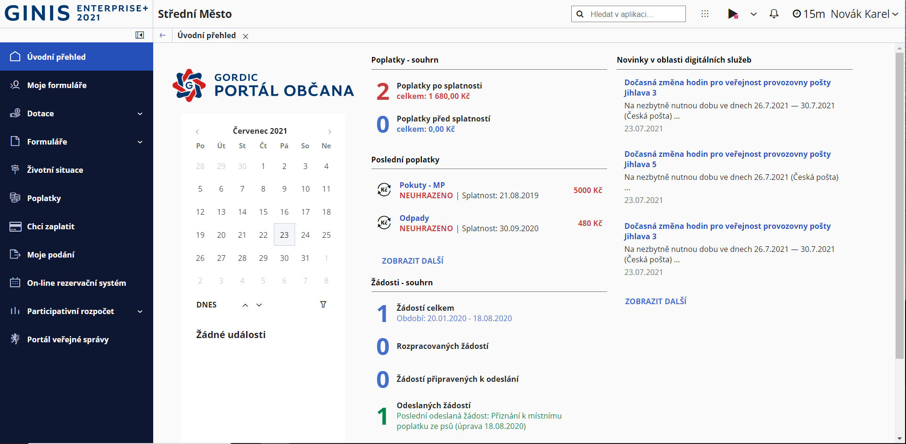
Úvodní seriál článků o Portálu občana je nyní u konce. Můžeme Vás ale ujistit, že tématu Portál občana se budeme věnovat i nadále. Vy občané a Vaše přání a požadavky jste pro nás neustálou inspirací a příležitostí k zapracování dalších novinek. Naším cílem je formou on-line komunikace Vám úřední úkony zpříjemnit, zjednodušit a také urychlit. Budeme tedy Portál občana upravovat a rozvíjet k Vaší spokojenosti a budeme Vám novinky oznamovat nejen ve Zpravodaji města Rájec-Jestřebí, ale také na webových stránkách města. Zde také zanedlouho najdete všechny díly vydaného seriálu článků k Portálu občana. Rádi zapracujeme Vaše náměty, přání a zodpovíme Vaše připomínky.
Neváhejte Portál občana využívat, je to snadné, je tu zdarma a pro každého, bez nutnosti instalace jakýchkoliv aplikací. Zkuste s námi své záležitosti řešit on-line, klidně i mimo úřední hodiny, ve svátky i o víkendu a odkudkoliv, kde máte v dosahu internet.
Mgr. Pavla Kotlánová, LL.M.
tajemnice

